Đổi món với tôm cuộn váng đậu chiên giòn rụm.
Nguyên liệu:
200g tôm nõn
Vài lá rong biển
Một ít váng đậu
Dầu để chiên
Gia vị: Muối, đường, hạt tiêu, dầu mè, bột năng
Cách làm:
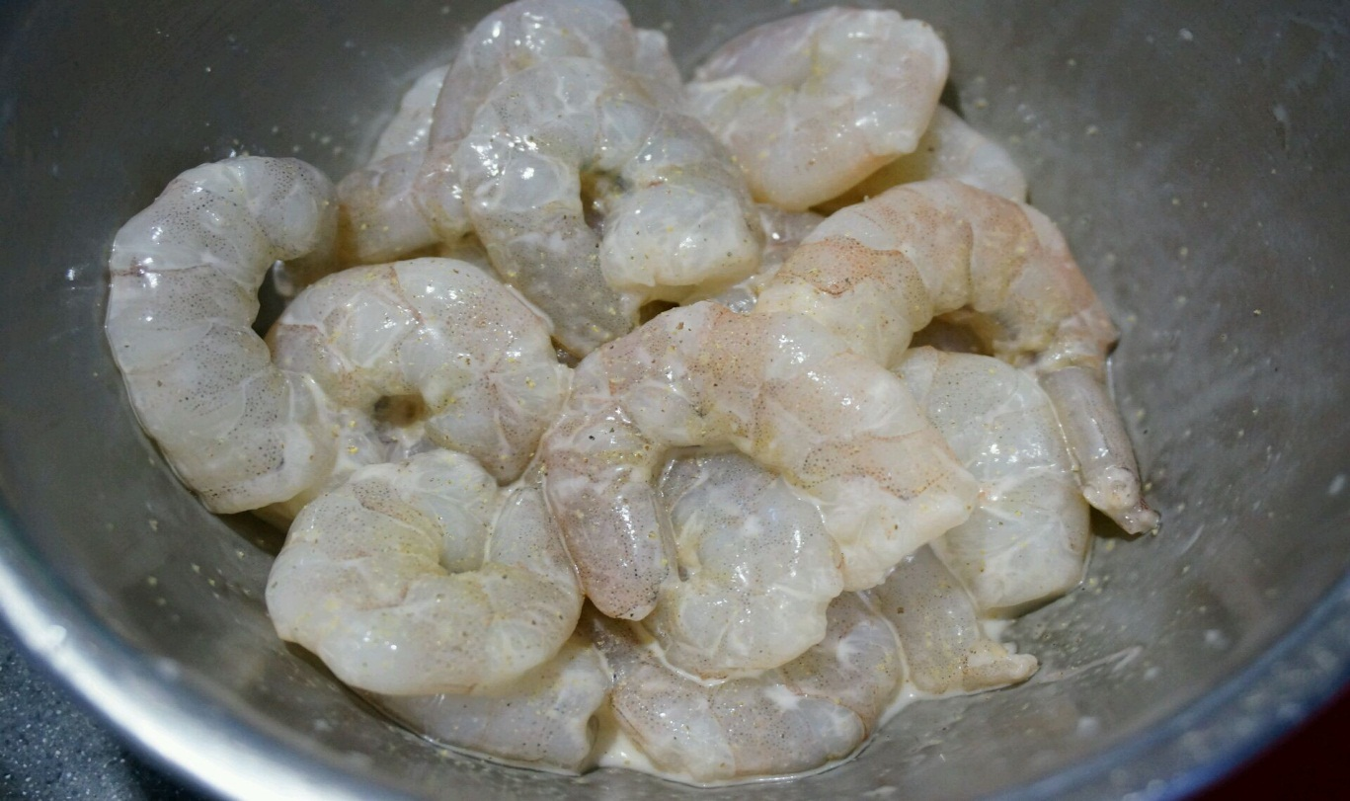
Bước 1
Tôm rửa sạch để ráo nước, cho tôm vào tô rồi thêm một ít muối, đường, hạt tiêu và bột năng vào trộn đều.
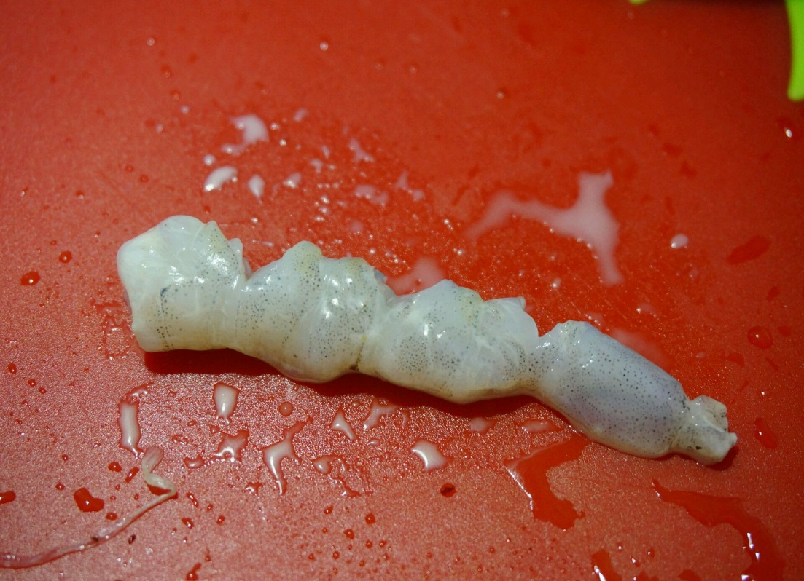
Bước 2
Dùng dao khứa vài đường trên bụng con tôm để khi chiên tôm không bị cuộn lại.
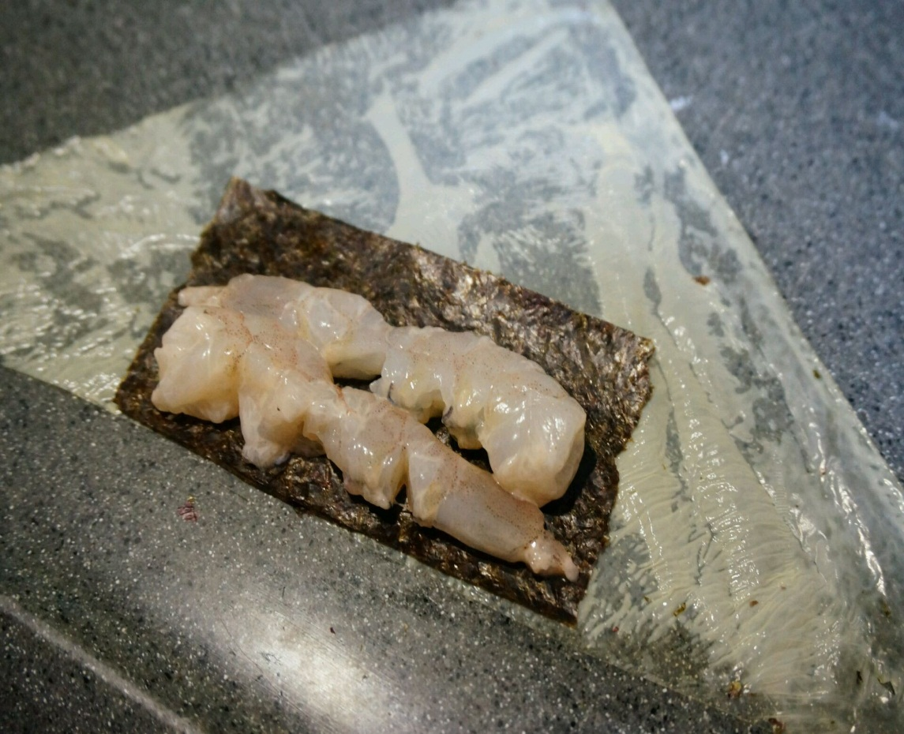
Bước 3
Váng đậu ngâm mềm sau đó cắt thành nhiều tấm hình tam giác, đặt vào một lá rong biển sau đó đặt tôm đã ướp lên trên.
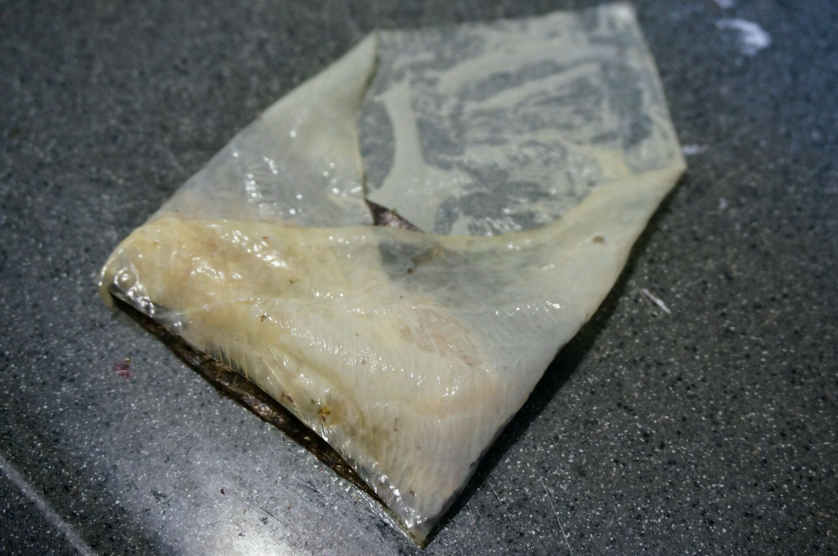
Bước 4
Gấp mép và cuộn lại.
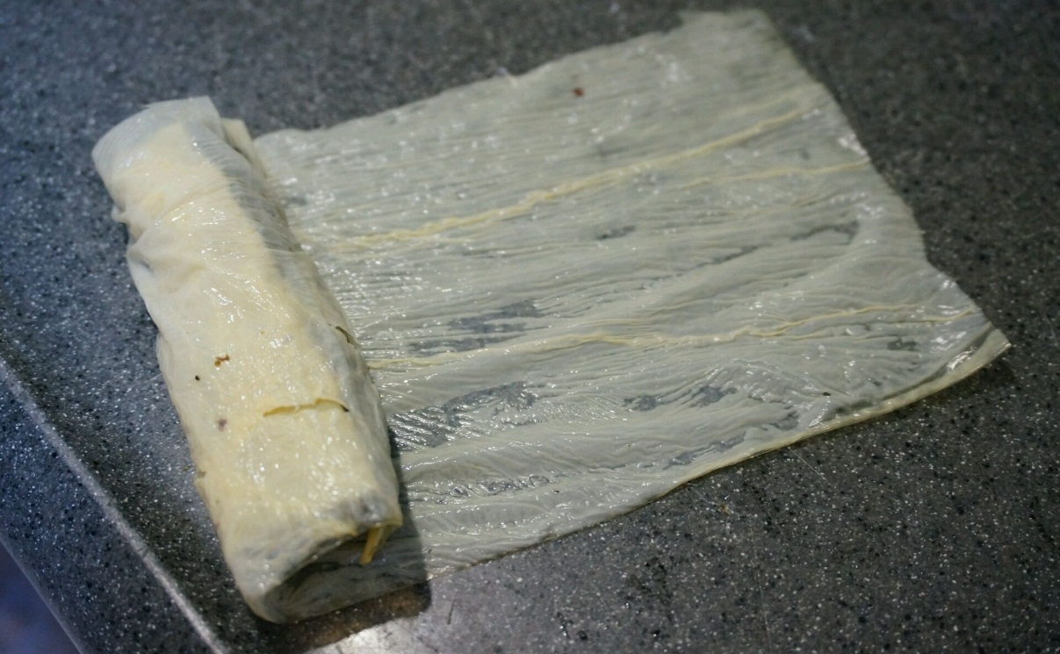
Bước 5
Đặt một tấm váng đậu hình chữ nhật lên thớt, cho váng đậu vừa cuộn tôm lên trên rồi cuốn lại.
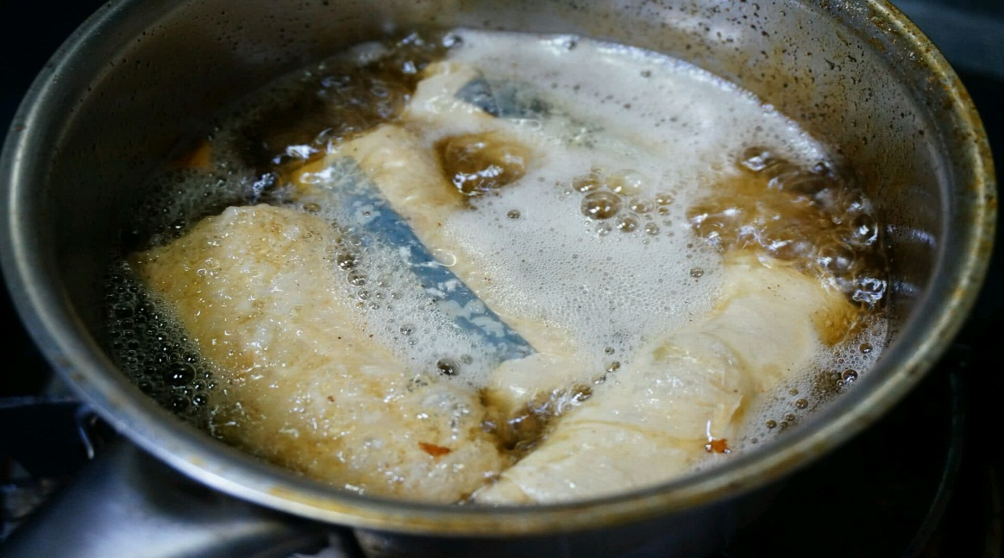
Bước 6
Đun nóng dầu ăn trong chảo, cho váng đậu cuộn tôm, rong biển vào chiên cho đến khi chín vàng là được.
Váng đậu cuộn tôm chiên giòn với cách cuốn tương tự như chả giò nhưng với phần nhân đơn giản chỉ có tôm và rong biển nên món ăn chế biến khá nhanh. Món ăn ngon nhất khi được ăn nóng, tạo cảm giác giòn tan pha chút ngọt thơm trong từng miếng khi ăn.

Chúc bạn ngon miệng!

